Муниципальное бюджетное общеобразовательное учреждение
«СРЕДНЯЯ ОБЩЕОБРАЗОВАТЕЛЬНАЯ ШКОЛА №27
с углубленным изучением предметов эстетической направленности»
-------------------------------------------------------------------------------------------------------------------------------
170028 город Тверь, Московский район, ул. Орджоникидзе, 39; тел.№ (4822) – 43-09-53

ПАСПОРТ
группы №5 «Солнышко»
МБОУ СОШ №27

Воспитатели:
Боряева Ю.С.
Дмитриева Ю.А.

г.Тверь
ПОЯСНИТЕЛЬНАЯ ЗАПИСКА

Группа - центр жизнедеятельности воспитанников ДОУ.
Центром всей методической работы группы является предметно – пространственная и развивающая среда. Ей принадлежит ведущая роль в укреплении психофизического здоровья ребенка и его всестороннего развития, а также повышении компетентности родителей в вопросах воспитания и обучения детей. Группа - это копилка лучших традиций, поэтому задача воспитателя - сделать накопленный опыт живым, доступным, уметь творчески переносить его в работу с детьми, так организовать работу группы, чтобы воспитанники чувствовали себя в нем, как у себя дома.
Условиями полноценности функционирования группы является его методическое и организационное обеспечение, соответствующее современным требованиям, а также необходимое техническое оснащение и оборудование и пособия, а также игрового материала для детей.
Группу возглавляют два воспитателя, назначенные заведующим ДОУ.
Задачи группы:
Заключается всоздании такойобразовательной среды в учреждении, где полностью было бы реализовано всестороннее развитие воспитанника.
1.Его задачей является оказание своевременной квалифицированной конкретной консультативно- методической помощи родителям по вопросам развития, обучения и воспитания, а также адаптации детей.
2.Побуждать педагогов к совершенствованию профессионального мастерства, квалификации и общего образовательного уровня
3. Создание условий для творческой работы детей, совершенствования их знаний, умений, навыков.
Профилактическая работа предусматривает:
1. Обучение и развитие детей и консультативная помощь родителям.
2. Обобщение и распространение передового педагогического опыта в ДОУ.
3. Подготовка методического обеспечения для осуществления образовательного процесса.
4. Координация деятельности группы и семьи в обеспечении всестороннего непрерывного развития воспитанников.
5. Своевременное предупреждение нарушений в становлении личности, развитии интеллекта и эмоционально – волевой сферы ребенка.
6. Формирование у детей, родителей или лиц, их заменяющих, навыков и умений согласно программе, используя разные формы работы: лекций, бесед, тренингов, игр, праздников, досугов и т.д.
7. Анализ качества работы с целью создания условий для обеспечения позитивных изменений в развитии личности воспитанников через повышение компетентности родителей.

Работавоспитателя предполагает разработку и осуществление задач работы группы, календарного плана, предусматривающих:
1. Организацию развивающей предметной среды в группе, соответствующей содержанию программы, интересам и потребностям детей:
- Обеспечение подбора игрушек, игр, пособий для работы с детьми по программе с учетом современных требований;
- приобщение родителейквоспитательно-образовательному процессу.
2. Соотнесение содержания воспитательно-образовательного процесса с ФГОС и выбранной программой.
3. Обновление содержания методического обеспечения в соответствии с современными требованиями.
4. Отслеживание баланса двигательной и интеллектуальной, организованной и самостоятельной деятельности воспитанников.
Консультативная работа включает:
- консультирование родителей по проблемам обучения и воспитания детей;
- консультирование родителей по их запросам;
- проведение совместных консультаций для работников учебно– воспитательного учреждения с целью повышения психологической культуры и обеспечения преемственности в работе с детьми.

НОРМАТИВНО-ПРАВОВАЯ И МЕТОДИЧЕСКАЯ БАЗА
- Закон РФ «Об образовании»
- Новый СанПиН 2.4.1.2660-10 "Санитарно-эпидемиологические требования к устройству, содержанию и организации режима работы в дошкольных организациях"
- Конвенция о правах ребенка
- Национальная доктрина образования РФ
- ФГОС
- Основная общеобразовательная программа дошкольного образования «От рождения до школы» (под редакцией Н. Е. Вераксы, Т. С. Комаровой, М. А. Васильевой)
Приоритетные направления:
- познавательно-речевая направленность
- социально-личностная направленность
- художественно-эстетическая направленность
- физическое развитие

Формат услуг:
Реализация основной общеобразовательной программы дошкольного образования с приоритетным осуществлением деятельности по развитию детей по направлениям: познавательно-речевое, социально-личностное, художественно-эстетическое и физическое.

Персонал ДОУ, ежедневно работающий в группе
№5 «Солнышко»:

Боряева Юлия Сергеевна, воспитатель, , высшее образование (бакалавриат)
Квалификационная категория: первая
Дмитриева Юлия Александровна, воспитатель, высшее педагогическое образование.
Квалификационная категория: высшая
Рыжакова Марина Владимировна, помощник воспитателя.
Бородина Ирина Валентиновна, старший воспитатель
Квалификационная категория: высшая
Маркова Елена Ивановна, Учитель-логопед
Квалификационная категория: высшая
Кислякова Екатерина Алексеевна,педагог-психолог, инструктор ФИЗО
Квалификационная категория: первая
Шальнева Ольга Владимировна, музыкальный руководитель Квалификационная категория: высшая

Возрастные особенности

детей 6-7 лет
Основным изменением в сознании дошкольника стал так называемый «внутреннийпландействий», который позволяет ребенку оперировать различными представлениями в уме, а не только в наглядном варианте.
Важным в самосознании ребенка, его восприятии образа «Я», становится способность к рефлексии, то есть способность анализировать, отдавать себе отчет в собственных действиях, целях и полученных результатах, а также осознавать свои переживания, чувства. Именно это новообразование в сознании ребенка становится основой для морального развития ребенка. Этот период жизни считается очень чувствительным в сфере воспитания моральных качеств человека и во многом предопределяет будущий моральный облик человека. В этом направлении формируются такие качества как заботливость, активное отношение к происходящему вокруг. И как следствие, возникает преобладание общественно значимых мотивов над личными. Появляются интеллектуальные чувства – удивления и любознательности, чувства прекрасного, чувство гордости и самоуважения, чувство вины.
Самооценка у ребенка в этом возрасте, как правило, достаточно устойчивая и имеет тенденцию к завышению. При этом ребенок, очень, ориентирован на внешнюю оценку. Но так как пока он не в состоянии составить объективное мнение о себе самом, он создает свой собственный образ из тех оценок, которые слышит в свой адрес со стороны взрослых и сверстников.
Также необходимо отметить, что к 7 годам ребенок входит в очередной «возрастной кризис». Основным внешним показателем этого периода становиться так называемая «потеря детской непосредственности», которая выражается в манерничании, кривлянии и паясничании. Это поведение выполняет функцию психологической защиты от травмирующих эмоций и переживаний ребенка. То есть ребенок хочет что-то показать взрослым своим «нарочитым» поведением.
Ведущей потребностью дошкольника становится общение, как со сверстниками, так и с взрослыми.
Ведущая деятельность, как и в предыдущем возрастном периоде, остается сюжетно-ролевая игра. Особенность игры этого возраста в том, что дети начинают осваивать и проигрывать в играх сложные взаимодействия людей, проявляющие основные жизненные ситуации из окружающего мира. Игры становятся сложными, порой имеют особый смысл, не всегда доступный взрослому.
В этом возрасте мы можем говорить о процессе развития полной произвольности всех психических процессов, то есть о способности ребенка самостоятельно контролировать, направлять и оценивать свое поведение и деятельность. Но поскольку данный процесс сложно формируется, то ребенок в 6 лет еще легко отвлекается от своих намерений и может переключиться на что-то неожиданное, новое и привлекательное.
К 7 годам ребенок уже способен сосредотачиваться не только на деятельности, которая его увлекает и вызывает яркий эмоциональный отклик, но и на той, которая дается с некоторым волевым усилием. К игровым интересам добавляется познавательный интерес, что проявляется в виде «почемучки», а взрослый становится непререкаемым источником знаний.
Развитие психических процессов ребенка 6-7 лет.

- Восприятие продолжает свое развитие, оно становится осмысленным,
целенаправленным, анализирующим. То есть ребенок способен на такие произвольные (осмысленные, направленные) действия как: наблюдение, рассматривание, поиск.
- Поскольку к этому возрасту у ребенка сформировано направленное
восприятие и внимание, как следствие и память становиться произвольной. То есть дошкольник самостоятельно ставит себе цель: запомнить или вспомнить. Можно с уверенностью сказать, что развитие произвольной памяти начинается с того момента, когда ребенок самостоятельно выделил задачу на запоминание. Эта способность одна из важнейших в развитии психических функций, поскольку ведет к способности ребенка (и в дальнейшем взрослого) обучаться на протяжении всей жизни. Желание ребенка запомнить что-то следует активно поощрять и направлять. В задачу взрослых входит обучение детей способам запоминания, таким как классификация и группирование.
- По-прежнему основным остается наглядно образное мышление
представление о предмете в образе словесного описания. Но постепенно формируется и словесно-логическое мышление, то есть умение оперировать словами и понимать логику рассуждений.
- Этот период жизни ребенка характеризуется особенной
активностью воображения. Сначала это было только воссоздающее воображение, то есть позволяющее просто представлять какие-либо сказочные образы, а теперь появилось творческое воображение, способное создавать совершенно новые образы. Это особенно важное время для развития фантазии ребенка.
- Продолжается развития всех граней речи: грамматика, лексика и, как
следствие, речь становится более связанной. Словарный запас увеличивается, дети активно употребляют обобщающие существительные, используют синонимы, антонимы и прилагательные. Если с ребенком много общаются и читают, то к этому возрасту должна быть хорошо сформирована как монологическая речь (объяснительная и описательная речь), так и умение участвовать в диалоге.
В подготовительной группе завершается дошкольный возраст. Его основные достижения связаны с освоением мира вещей как предметов человеческой культуры; дети осваивают формы позитивного общения с людьми, развивается половая идентификация, формируется позиция школьника. К концу дошкольного возраста ребенок обладает высоким уровнем познавательного и личностного развития, что и позволяет ему в дальнейшем успешно обучаться в школе.
Вот некоторые умения и особенности развития детей 6-7 летнего возраста.
1 Социальное развитие
• умеют общаться со сверстниками и взрослыми;
• знают основные правила общения;
• хорошо ориентируются не только в знакомой, но и в незнакомой обстановке;
• способны управлять своим поведением (знают границы дозволенного, но нередко экспериментируют, проверяя, нельзя ли расширить эти границы)
• стремятся быть хорошими, первыми, очень огорчаются при неудаче;
• тонко реагируют на изменение отношения, настроения взрослых.
2 Организация деятельности
• способны воспринимать инструкцию и по ней выполнять задание, но даже если поставлены цель и четкая задача действий, то они все еще нуждаются в организующей помощи;
• могут планировать свою деятельность, а не действовать хаотично, методом проб и ошибок, однако алгоритм сложного последовательного действия самостоятельно выработать еще не могут;
• способны сосредоточенно, без отвлечения работать по инструкции 10-15 минут, затем им требуется небольшой отдых или изменение вида деятельности;
• способны оценить в общем качество своей работы, при этом ориентированы на положительную оценку и нуждаются в ней;
• способны самостоятельно исправить ошибки и вносить коррекцию по ходу деятельности.
3 Речевое развитие
• способны правильно произносить все звуки родного языка и к простейшему звуковому анализу слов
• обладают хорошим словарным запасом (3,5 – 7 тысяч слов)
• грамматически правильно строят предложения
• умеют самостоятельно пересказать знакомую сказку или составить рассказ по картинкам и любят это делать
• свободно общаются со взрослыми и сверстниками (отвечают на вопросы, задают вопросы, умеют выражать свою мысль
• способны передавать интонацией различные чувства, речь богата интонационно
• способны использовать все союзы и приставки, обобщающие слова, придаточные предложения.
4 Интеллектуальное развитие
• способны к систематизации, классификации и группировке процессов, явлений, предметов, к анализу простых причинно-следственных связей
• проявляют самостоятельный интерес к животным, к природным объектам и явлениям, наблюдательны, задают много вопросов
• с удовольствием воспринимают любую новую информацию
• имеют элементарный запас сведений и знаний об окружающем мире, быте, жизни
5 Развитие внимания
• способны к произвольному вниманию, однако устойчивость его еще не велика (10—15 минут) и зависит от условий и индивидуальных особенностей ребенка
6 Развитие памяти и объема внимания
• количество одновременно воспринимаемых объектов не велико (1 – 2)
• преобладает непроизвольная память, продуктивность непроизвольной памяти резко повышается при активном восприятии
• дети способны к произвольному запоминанию
• умеют принять и самостоятельно поставить задачу и проконтролировать ее выполнение при запоминании как наглядного, так и словесного материала
• значительно легче запоминают наглядные образы, чем словесные рассуждения
• способны овладеть приемами логического запоминания
• не способны быстро и четко переключать внимание с одного объекта, вида деятельности и т. п. на другой
7 Развитие мышления
• наиболее характерно наглядно-образное и действенно-образное мышление
• доступна логическая форма мышления
8 Зрительно-пространственное восприятие
• способны различать расположение фигур, деталей в пространстве и на плоскости (над — под, на — за, перед — возле, сверху — внизу, справа — слева и т. п)
• способны определять и различать простые геометрические фигуры (круг, овал, квадрат, ромб ит. п.)
• способны различать и выделять буквы и цифры, написанные разным шрифтом
• способны мысленно находить часть от целой фигуры, достраивать фигуры по схеме, конструировать фигуры (конструкции) из деталей
9 Зрительно-моторные координации
• способны срисовывать простые геометрические фигуры, пересекающиеся линии, буквы, цифры с соблюдением размеров, пропорций, соотношения штрихов. Однако, здесь еще много индивидуального: то, что удается одному ребенку, может вызвать трудности у другого
10 Слухо-моторная координация
• способны различать и воспроизводить несложный ритмический рисунок
• способны выполнять под музыку ритмичные (танцевальные) движения
11 Развитие движений
• дети уверенно владеют элементами техники всех бытовых движений
• способны к самостоятельным, точным, ловким движениям, производимым под музыку в группе детей
• способны освоить и правильно реализовать сложно-координированные действия при ходьбе на лыжах, катании на коньках, велосипеде и т. п.
• способны выполнять сложно-координированные гимнастические упражнения
способны к координированным движениям пальцев, кисти руки при выполнении бытовых действий, при работе с конструктором, мозаикой, при вязании и т. п.
• способны к выполнению простых графических движений (вертикальных, горизонтальных линий, овалов, кругов и т. п.)
• способны овладеть игрой на различных музыкальных инструментах
12 Личностное развитие, самосознание, самооценка
• способны осознавать свое положение в системе отношений со взрослыми и сверстниками
• стремятся соответствовать требованиям взрослых, стремятся к достижениям в тех видах деятельности, которые они выполняют
• самооценка в разных видах деятельности может существенно отличаться
• не способны к адекватной самооценке. Она в значительной степени зависит от оценки взрослых(педагога, воспитателей, родителей)
13 Мотивы поведения
• интерес к новым видам деятельности
• интерес к миру взрослых, стремление быть похожим на них
• проявляют познавательные интересы
• устанавливают и сохраняют положительные взаимоотношения со взрослыми и сверстниками
14 Произвольность
• способны к волевой регуляции поведения (на основе внутренних побуждений и установленных правил)
• способны проявить настойчивость, преодолевать трудности.

ОБЩАЯ ИНФОРМАЦИЯ
Группа (название, возраст, направленность)
Группа №5 «Солнышко» работает в режиме 12часового пребывания детей.
Возраст детей с 6 до 7 лет.
Особенности работы группы, продолжительность пребывания детей в группе
Организация жизни и деятельности детей спланирована согласно СанПин 2.4.1.3049-15"Санитарно-эпидемиологических требованиях к устройству, содержанию и организации режима работы дошкольных образовательных организаций" от 15 мая 2015 г. N 26.
Система работы с детьми по формированию основ гигиенических знаний и здорового образа жизни
- Развитие представлений и навыков здорового образа жизни и поддержания здоровья в рамках программы «От рождения до школы» (под редакцией Н. Е. Вераксы, Т. С. Комаровой, М. А. Васильевой),«Основы безопасности жизнедеятельность»
- Воспитание общих и индивидуальных гигиенических навыков, интереса и любви к физической активности.
- Формирование основ безопасности жизнедеятельности.
Организация питания
- Сбалансированное пятиразовое питание в соответствии с действующими натуральными нормами (группыс 12-ти часовым пребыванием)
- Оздоровительное и лечебно-профилактическое сопровождение
Профилактические мероприятия:
- дыхательная гимнастика
- закаливающие мероприятия
- артикуляционная гимнастика
- гимнастика для глаз
- бодрящая гимнастика после дневного сна

Закаливание естественными физическимифакторами:
- режим теплового комфорта в выборе одежды для пребывания в группе, во время прогулок
- режим проветривания и оптимизации вентиляции во время дневного сна
-местные и общие воздушные ванны
- световоздушные ванны и солнечные ванны, полоскание полости рта и горла водой комнатной температуры
Организация режима пребывания детей
Режим организации деятельности детей установлен, исходя из заказа родителей и возможностей бюджетного финансирования, что обеспечивает сбалансированный режим дня и рациональную организацию всех видов детской деятельности, и определен:
- пятидневной рабочей неделей;
- 12-часовым пребыванием детей в группе с 7.00 до 19.00;
- выходные дни: суббота, воскресенье, праздничные дни.

Оздоровительный режим:
- Утренняя гимнастика.
- Физкультминутки, физкультурные паузы, динамические переменки.
- Бодрящая гимнастика после сна.
- Спортивные праздники.
- Спортивные игры и подвижные игры на воздухе и в помещении.
- Оздоровительный бег на воздухе.
- Спортивные досуги.
- Дни здоровья.
Контроль над выполнением режимов дня в ДОУ осуществляют медицинские работники, административно-управленческий аппарат, педагоги, родители.
Режим дня (подготовительная группа)
Холодный период года
Режимные моменты | Время
Прием детей, игры, утренняя гимнастика, дежурство | 7.00-8.20
Подготовка к завтраку, завтрак | 8.20 -8.50
Непосредственная образовательная деятельность | 8.50 -10.50
Игры, подготовка к прогулке, прогулка | 10.50-12.35
Возвращение с прогулки, игры | 12.55-12.45
Подготовка к обеду, обед | 12.45-13.15
Подготовка ко сну, дневной сон | 13.15-15.00
Постепенный подъем, закаливающие процедуры | 15.00-15.25
Полдник | 15.25-15.40
Игры, самостоятельная деятельность детей | 15.40-16.40
Подготовка к ужину, ужин | 16.35-16.55
Подготовка к прогулке, прогулка, уход детей домой | 17.00-19.00

Теплый период года
Режимные моменты | Время
Прием детей, игры, утренняя гимнастика, дежурство | 7.00-8.40
Подготовка к завтраку, завтрак | 8.45-8.55
Непосредственная образовательная деятельность | 9.00-9.30  9.40-10.10
Подготовка к прогулке, прогулка | 10.20-12.35
Возвращение с прогулки, водные процедуры | 12.35-12.45
Подготовка к обеду, обед | 12.45-13.10
Подготовка ко сну, дневной сон | 13.10-15.00
Постепенный подъем, игры | 15.00-15.20
Подготовка к полднику, полдник | 15.25-15.35
Игры, подготовка к прогулке, прогулка | 15.40-16.35
Подготовка к ужину, ужин | 16.35-16.55
Подготовка к прогулке, прогулка, уход детей домой | 17.00-19.00
РАСПИСАНИЕ НОД

Дни недели | ПОНЕДЕЛЬНИК | ВТОРНИК | СРЕДА | ЧЕТВЕРГ | ПЯТНИЦА
Подготовительная к школе  группа №5 | 9.00-П.  Ознакомление  с окружающим  9.40- ХЭ  Рисование  15.50 - Ф  Физкультура | 9.00-П. ФЭМП  10.05- ХЭ.  Музыка  15.40- кружок «Волшебная клеточка» | 09.00-Р.  Развитие речи  10.50- Ф  Физкультура | 9.00-П. ФЭМП  9.50 ХЭ  Рисование  12.00- Ф  Физкультура  на улице | 9.00-Р.  Развитие речи  10.20- ХЭ.  Музыка  15.50- ХЭ  Аппликация/  Лепка

ИНФОРМАЦИОННАЯ СПРАВКА О РАЗДЕВАЛЬНОЙ КОМНАТЕ
Общая площадь: 17,5кв.м.
Раздевальная комната имеет двери:
Дверь глухая-основной вход - выход-1 шт
Дверь глухая-запасный вход - выход– 1шт.
Освещение: 4плафона по 2 люминесцентные лампы 18Вт.
Наличие дневного света: 1 окно.
Напольное покрытие: линолеум.
Потолок: покрашен акриловой краской
Мебель:
- шкафы детские:пять секций по 5 шкафов.,
- шкаф двухстворчатый для одежды взрослый 1 шт.,
- скамья кож.зам на круглых ножках 3 шт.,
- скамья из дсп ламинированного на металлическом основании 3 шт
- стулья металл каркасдвойные 1 шт.
Дополнительные средства для дизайна интерьера:
- жалюзи 1 шт.,
- зеркало - 1 шт.,
- информационный стенд для родителей -1 шт.,
- стенд «меню» - 1 шт.,
- папка с документацией для родителей - 1 шт.,
- папка-раскладушка 1 шт.,
- доска настенная пробка-ткань – 1 шт.
Цель: использование ПРС для информирования родителей сусловиями пребывания детей в детском саду и хранения уличной и сменной одежды детей.

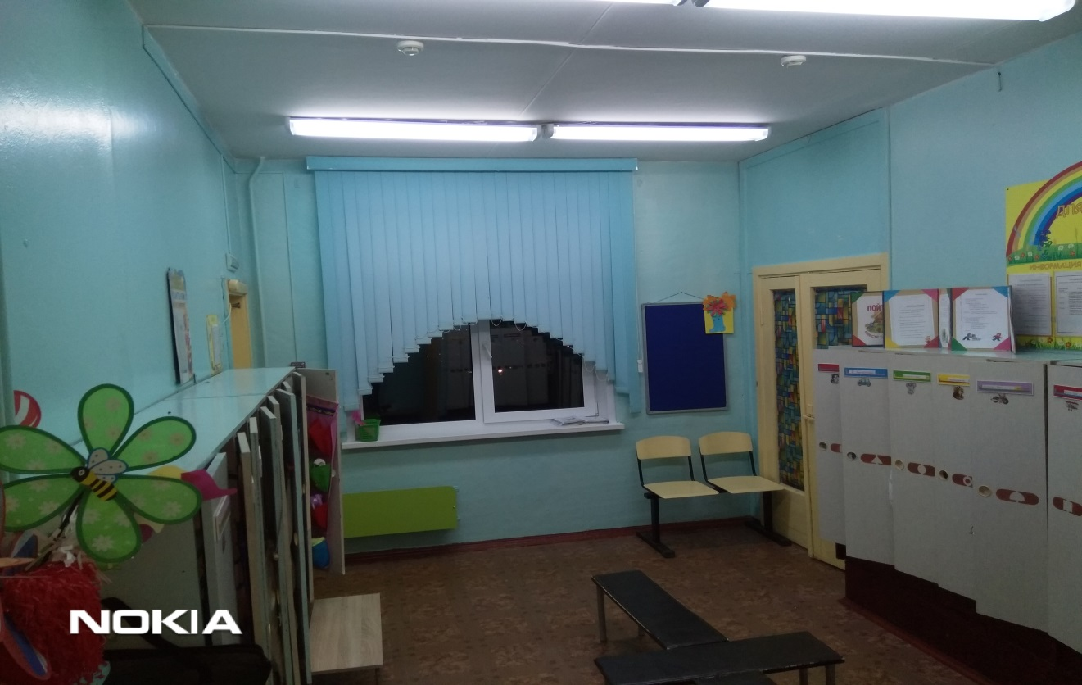
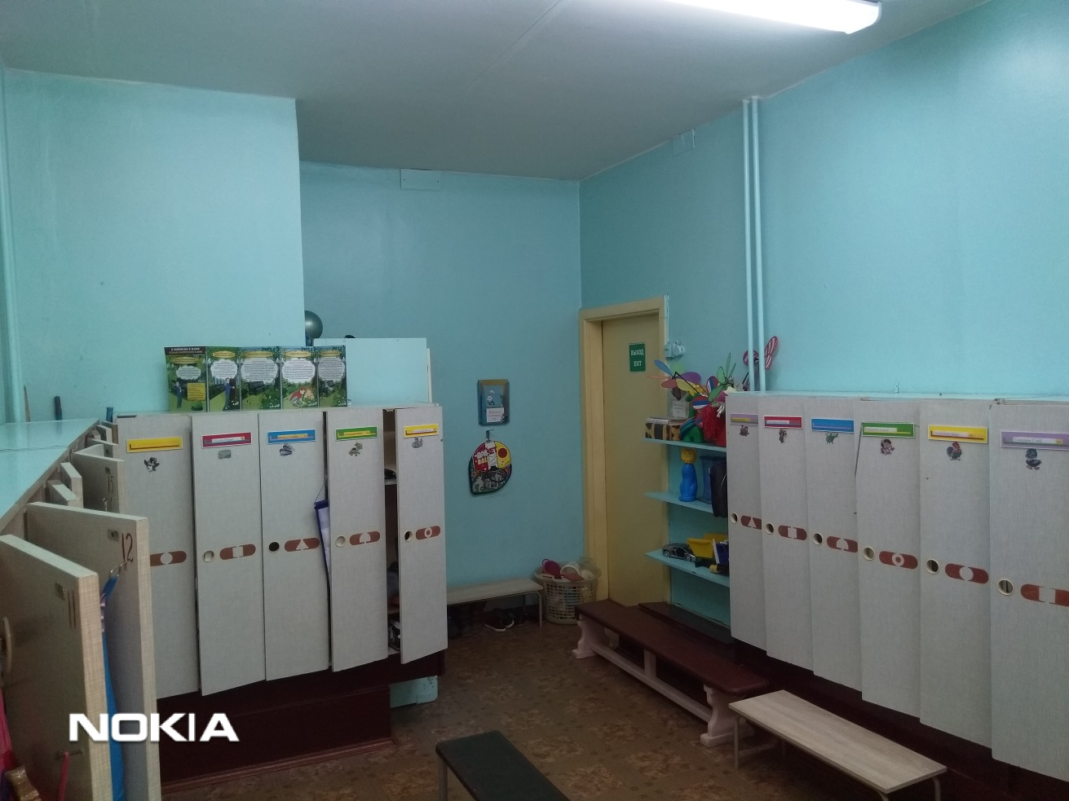
ИНФОРМАЦИОННАЯ СПРАВКА О ГРУППОВОЙ КОМНАТЕ
Общая площадь: 49.0кв.м.
Групповая комната имеет 4 двери:
- дверь распашнаявыход-вход в раздевальную комнату - 1 шт.
- дверь распашная вход-выход в спальную комнату -2 шт.
- дверь глухая вход - выход в умывальную комнату- 1 шт.
Освещение:8 плафонов по 2лампы18Вт.,
Наличие дневного света: 3 окна.
Напольное покрытие: линолеум.
Потолок:крашеный
Мебель:
- стол прямоугольный(дспламинированное)- 8 шт.
- стол (массив дерева)- 1 шт.
- стенка «Светофор» - 1 шт.
- стеллаж - 2 шт.
- шкаф СШ-1 - 2 шт.
- шкаф на колесах (раздаточный) - 1 шт.
- шкаф на колесах- 1 шт.
- шкаф «салон красоты» -1шт.
- шкаф с дверцами дсп -1 шт.
- стулья детские на деревянном каркасе- 26 шт.
Технические средства:
- телевизор «bbk», 32)-1шт.
- CDмагнитола«bbk»- 1шт.
Дополнительные средства для дизайна интерьера:
- жалюзи- 3 шт.
- ковер синтетический. -3*4м -1шт.
- магнитная доска - 2шт.
- флиптчарт -1шт.
- часы настенные - 1 шт.
- этажерка пластик цветная - 1 шт.
- этажерка пластик коричн. - 1 шт.
- ящик для игрушек пластик бол. - 3шт.
- контейнеры для игрушек малые - 4 шт.
- комнатный термометр - 1 шт.
Цель: использование ПРС группы для комфортного пребывания и всестороннего развития детей в детском саду.

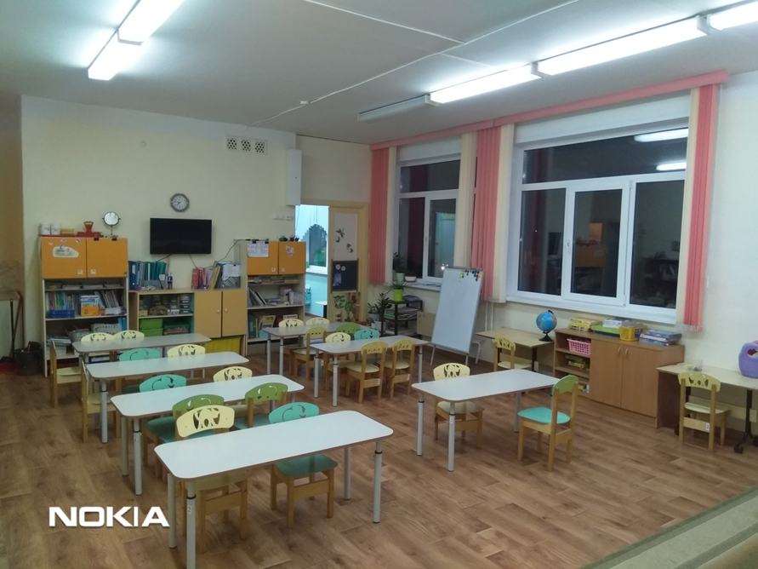

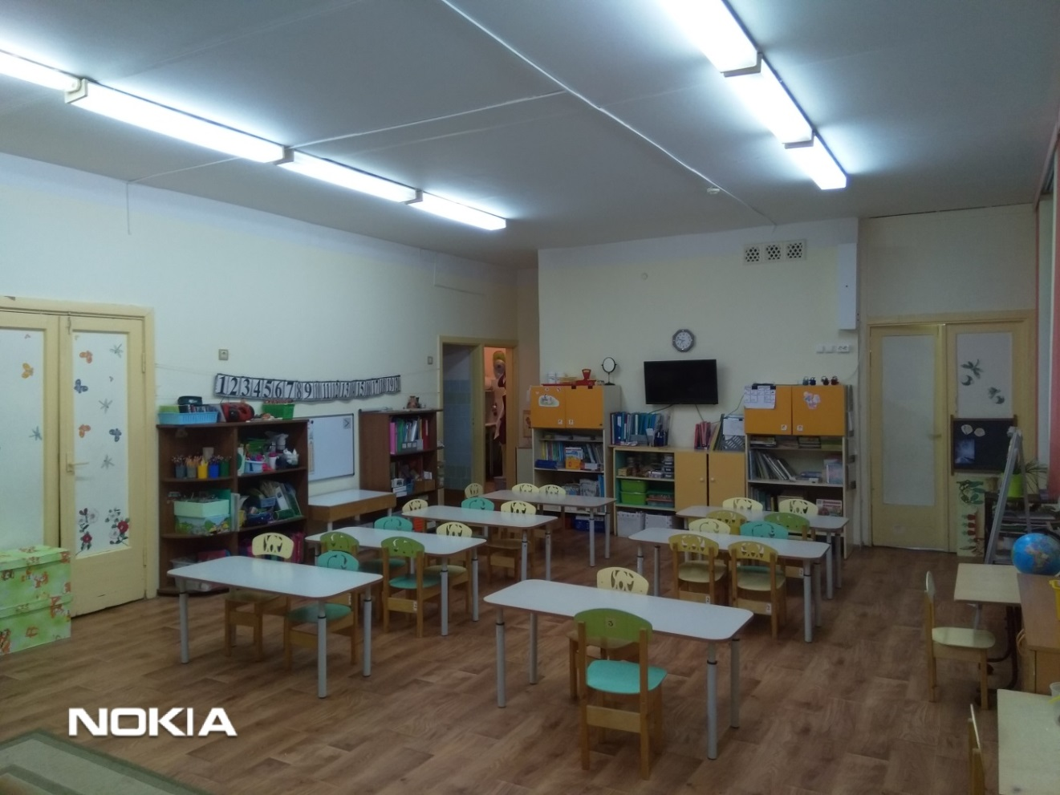
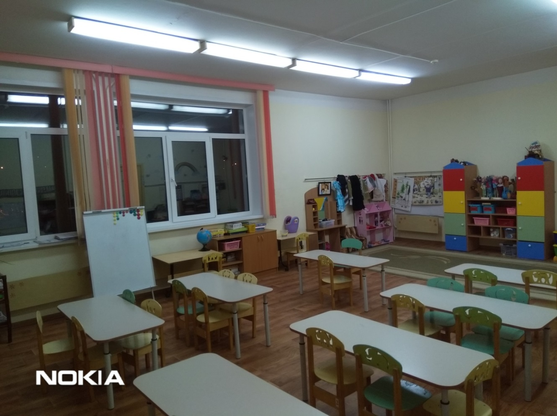

ИНФОРМАЦИОННАЯ СПРАВКА О СПАЛЬНОЙ КОМНАТЕ
Общая площадь: 44,7 кв.м.
Спальная комната имеет 3 двери:
- дверь распашная -1 шт.
- дверь глухая выход в спальную комнату 6 группы – 1 шт.
- дверь пластиковая со стеклом - выход на пожарную лестницу- 1 шт..
Освещение: 6 плафонов по 2 лампочки 18 Вт.
Напольное покрытие: линолеум.
Потолок: крашеный.
Наличие дневного света: балконная дверь и 2 окна.
Мебель:
- кровати детские (массив сосны) - 25 шт.
- шкаф для книг - 1шт.
- стол письменный 1 шт.
- стул деревянный мягкий - 2 шт.
- книжная полка – 1 шт.
- комод невысокий серый – 1 шт.
Дополнительные средства для дизайна интерьера:
- жалюзи - 2 шт.
- постельное белье -25 комплектов.
- подушки -25 шт.
- матрасы - 25 шт.
- покрывало - 25 шт.
- наматрасник - 25 шт.
- стенд «список детей на кровати» - 1 шт.
- комнатный термометр - 1 шт.
- зеркало – 1шт.
Цель: удовлетворять потребность детей в дневном отдыхе.

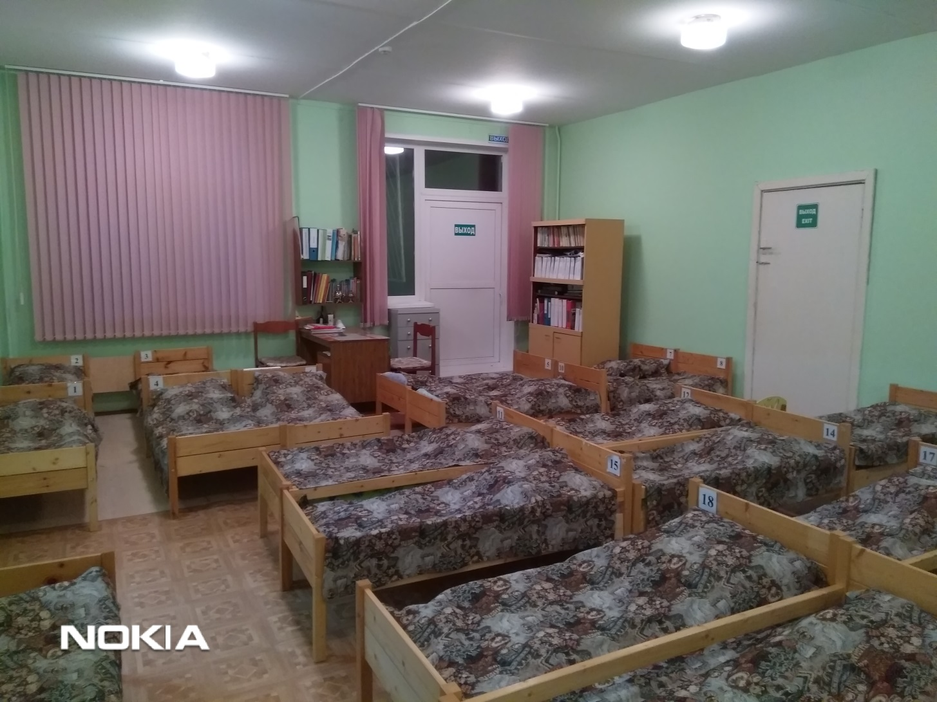
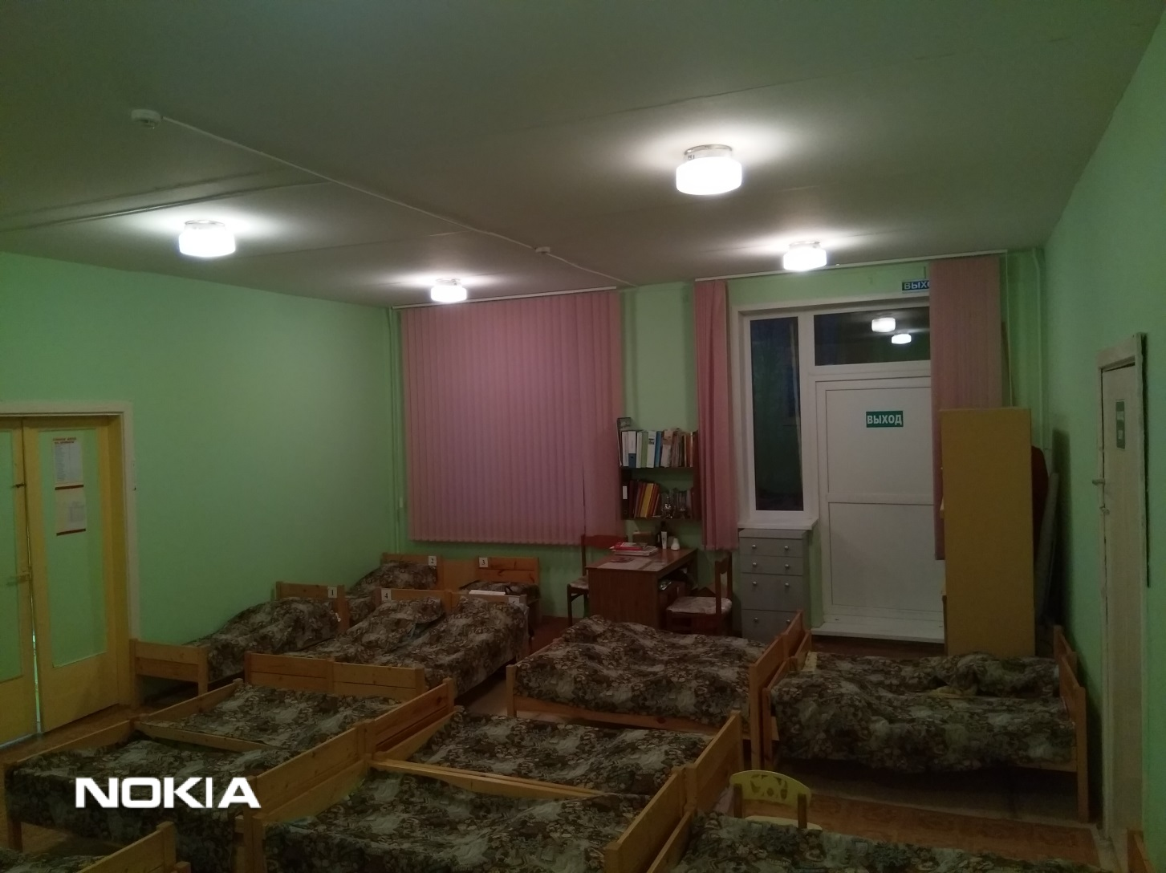
ИНФОРМАЦИОННАЯ СПРАВКА ОБ УМЫВАЛЬНОЙ КОМНАТЕ
Общая площадь:8.9кв.м
Умывальная комната имеет 3 двери:
- дверь глухая выход в группу 1 шт.
- дверь глухая- 2 шт.
Освещение: 4 плафона по 2 лампочке 18 Вт.
Напольное покрытие: напольная керамическая плитка.
Потолок: крашеный
Наличие дневного света: большое окно в спальную комнату 1 шт..
Мебель:
- шкафхозяйственный 1 шт.
- шкаф для инвентаря 1 шт.
Сантехника:
- Унитазы - компакт – 4 шт.
- Раковины – 5 шт.
- Ногомойка – 1 шт
- Смеситель душевой с лейкой – 1 шт.
- краны – 5 шт.
Дополнительные средства для дизайна интерьера:
- Вешалка для полотенец настенная пяти секционная – 5шт
Четерехсекционная-.
- Зеркало – 1 шт.
- Стенд «Список детей на полотенца» - 1шт.
- Мыльницы –4 шт.
- Шкаф-аптечка металлический навесной с зеркалом -1 шт.

Цель: формирование у детей культурно – гигиенических навыков.
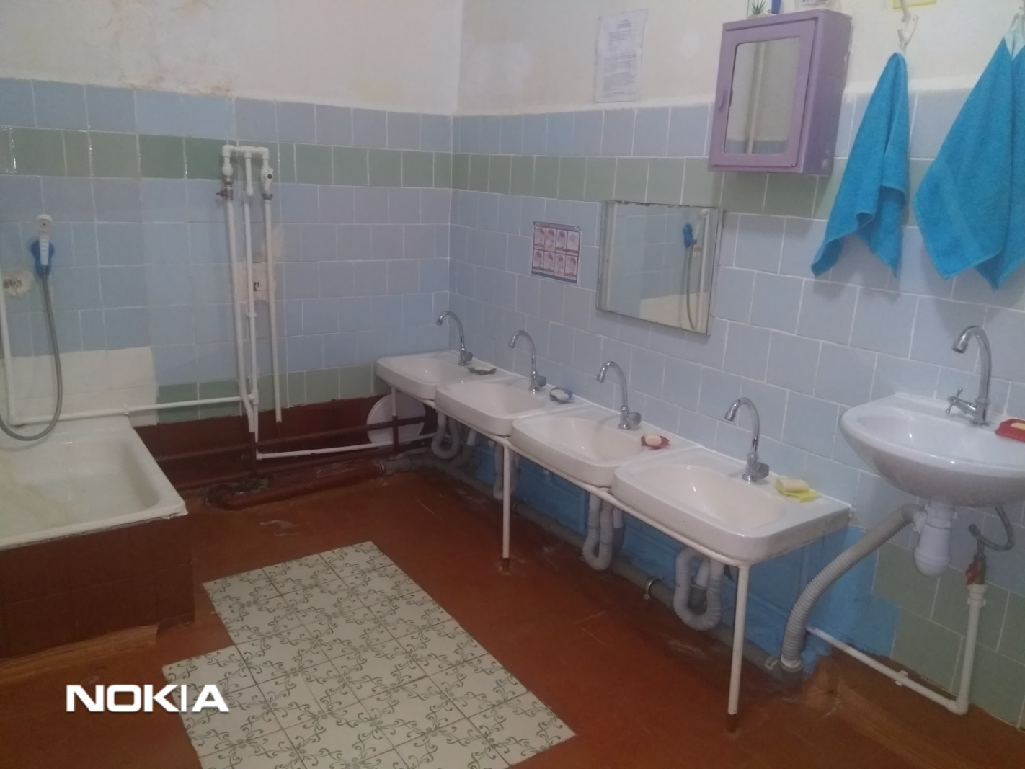
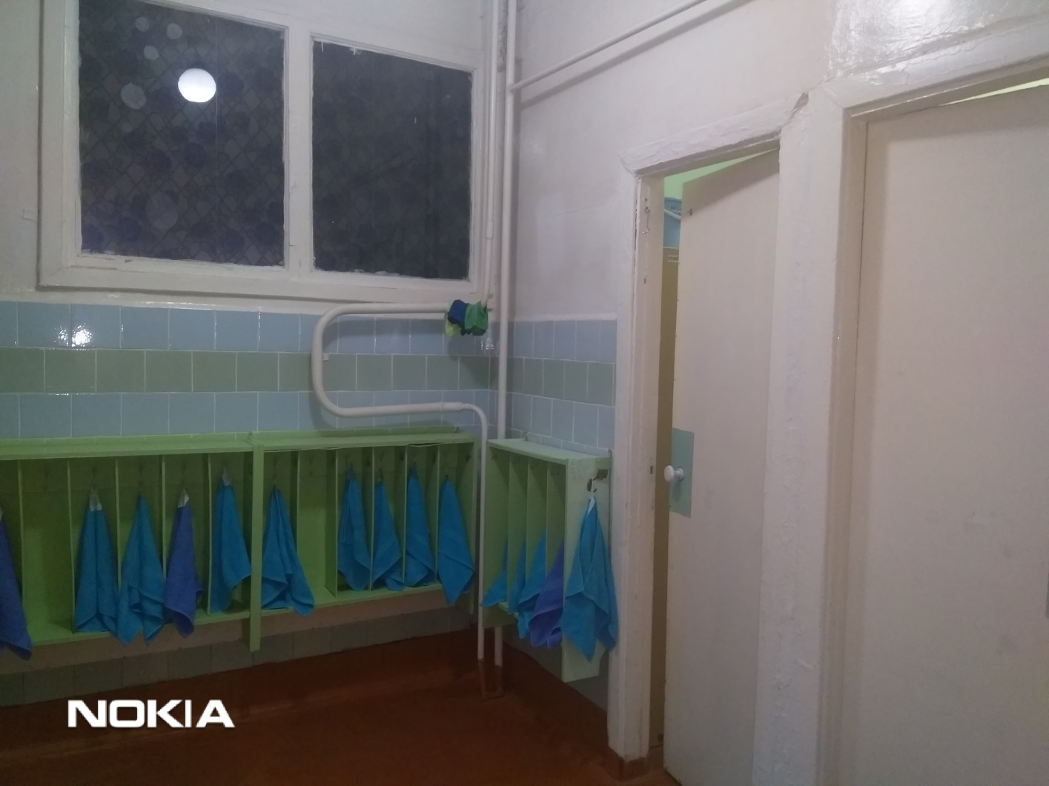

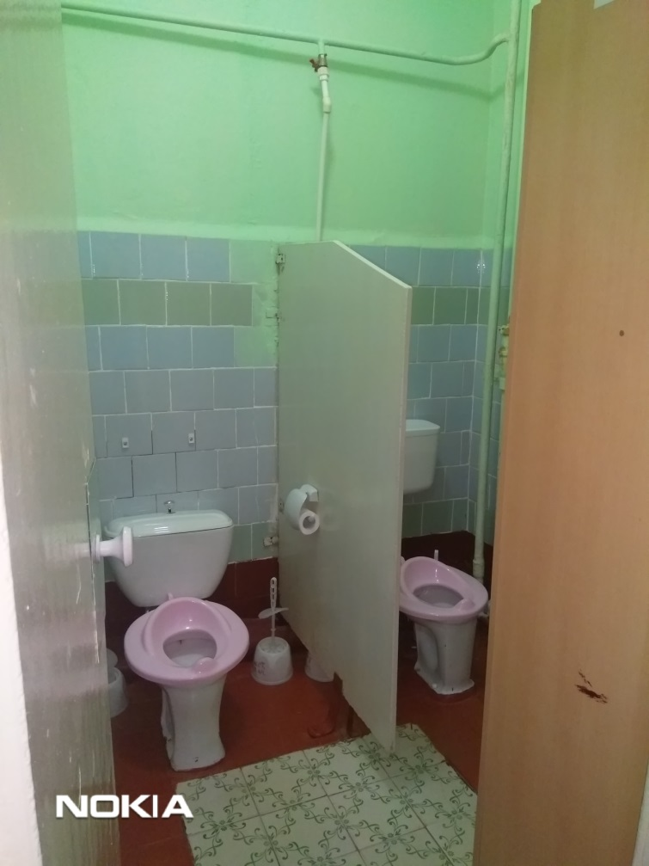
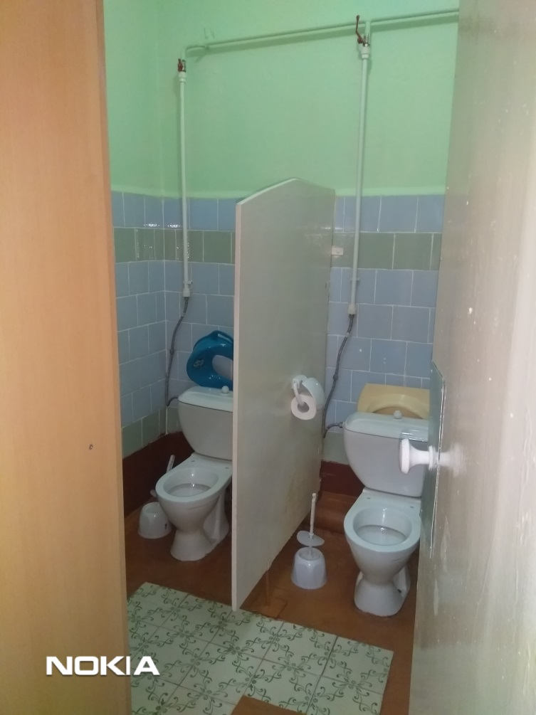

ИНФОРМАЦИОННАЯ СПРАВКА О БУФЕТНОЙ КОМНАТЕ
Общая площадь: 3,6кв.м.
дверь: отсутствует
Освещение:1 плафон -2 лампочки.
Напольное покрытие: напольная керамическая плитка
Потолок:краска.
Наличие дневного света:нет.
Мебель:
- стол с двумя ящиками 1 шт.
- стул детский на метал.каркасе – 1 шт.,
- шкаф для сушки посуды.
- Шкаф закрытый -1шт
Сантехника:
- Раковина – 2 шт.
- Смеситель 1 шт.
- Смеситель с насадкой лейка душевая 1 шт.
Дополнительные средства для дизайна интерьера:
- Сушилка для посуды металл – 3 шт.
- Сушилка для крышек - 1 шт.
Цель: хранение чистой и обработка грязной посуды.

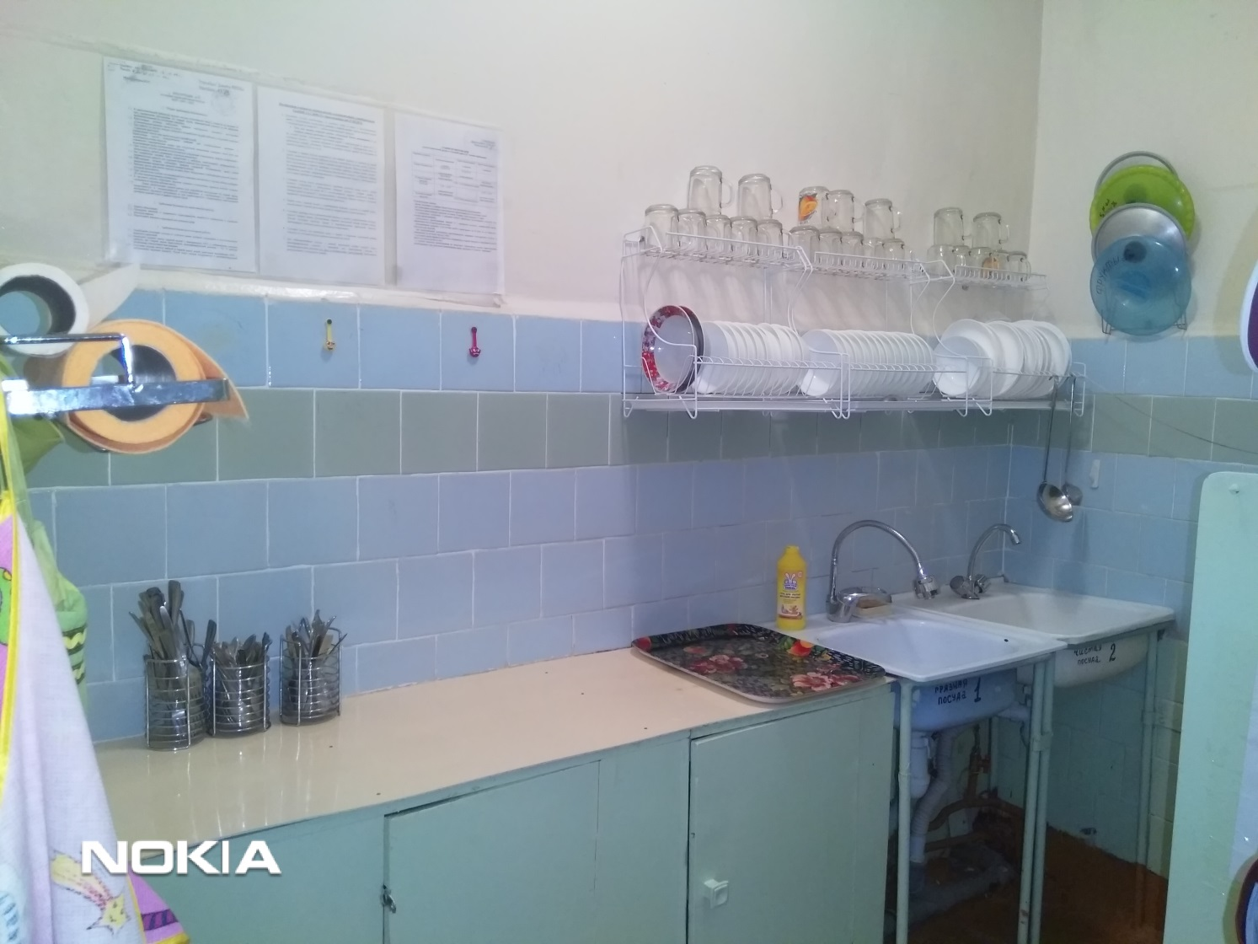

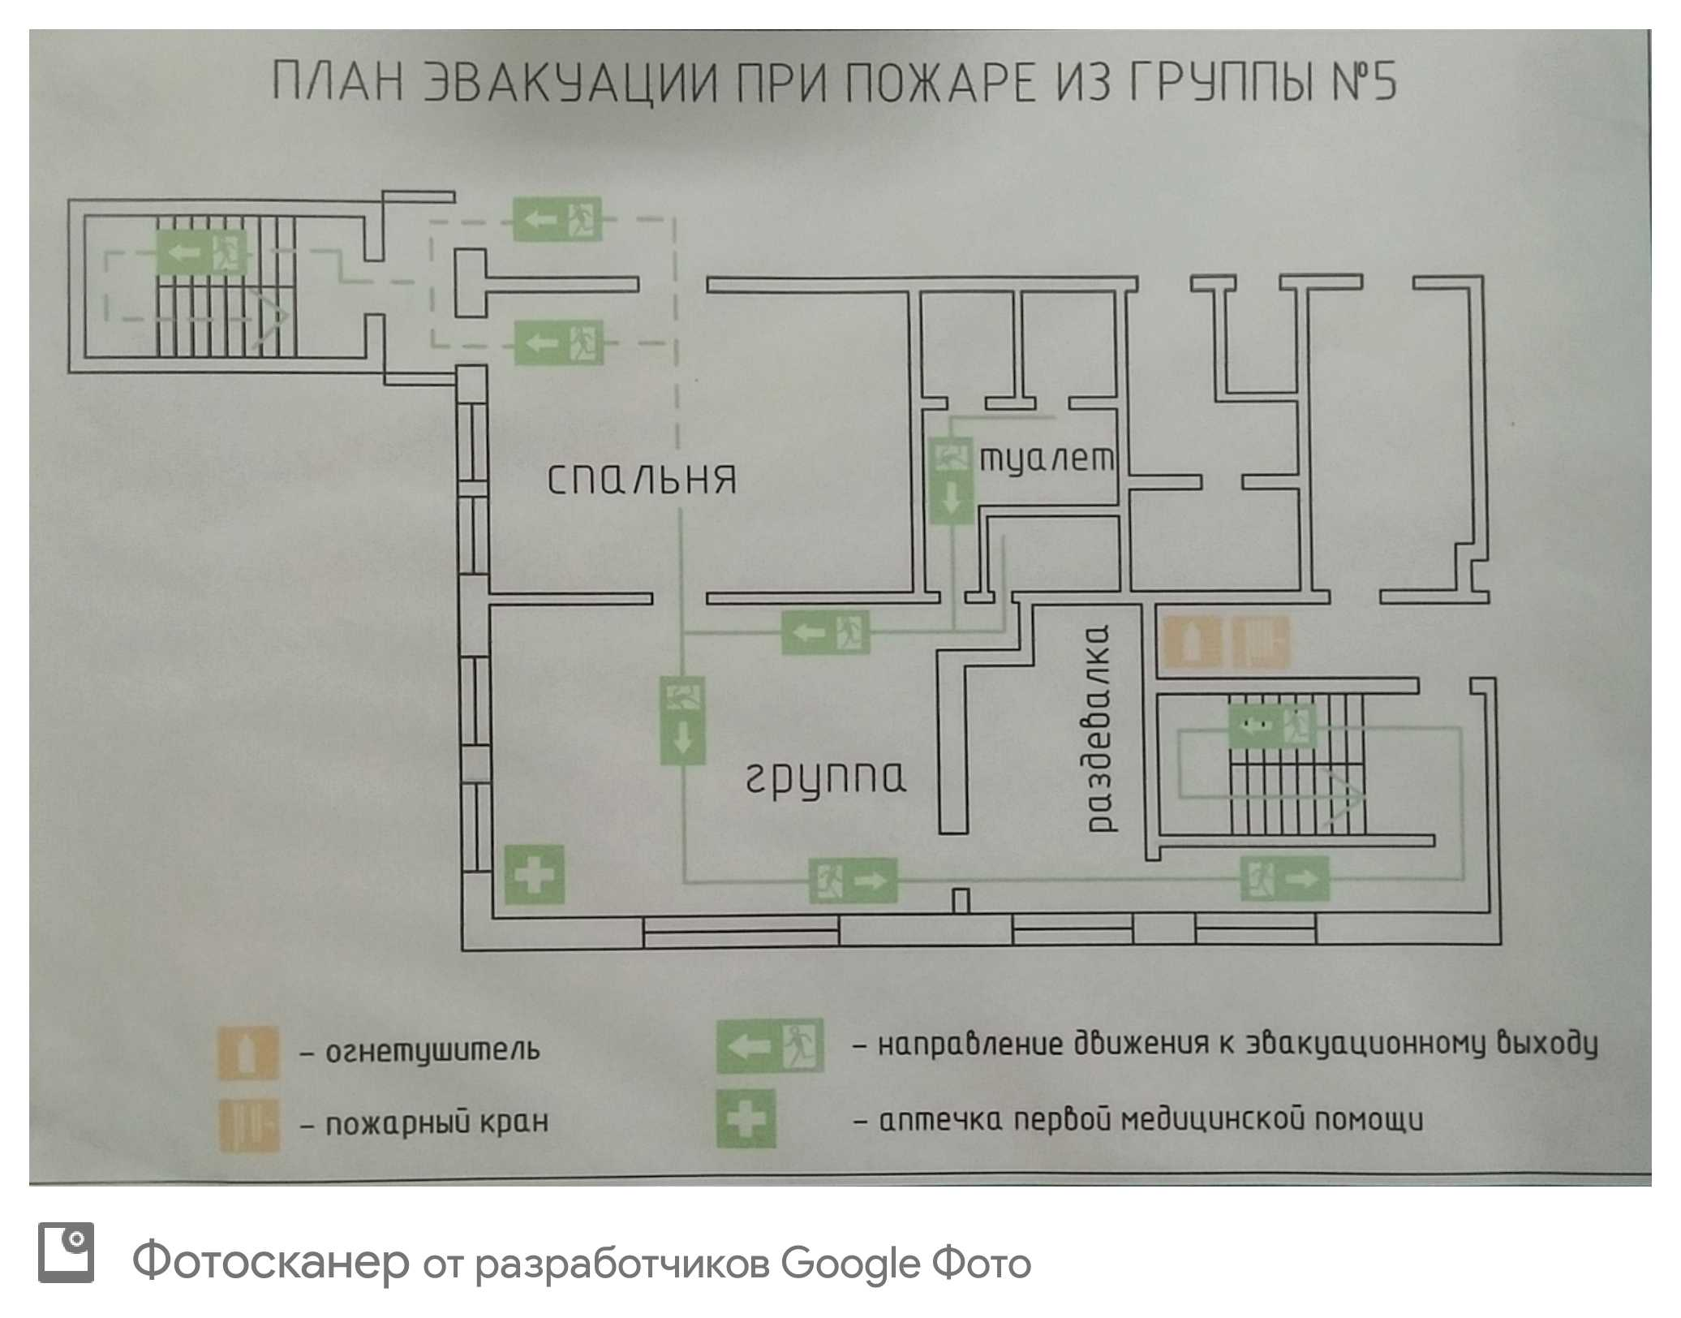

Содержание предметно – пространственной развивающей образовательной среды д подготовительной к школе группы №5 с 6 до 7 лет
Цели, задачи | Центры развития, активности | Предметное насыщение
Физическое развитие
Развитие физических качеств (скоростных, силовых, гибкости, выносливости и координации).  Накопление и обогащение двигательного опыта детей (овладение основными движениями).  Формирование у воспитанников потребности в двигательной активности и физическом совершенствовании.  Сохранение и укрепление физического и психического здоровья детей.  Воспитание культурно-гигиенических навыков.  Формирование начальных представлений о ЗОЖ. | Центр двигательной активности  Физкультурный зал | 1. Набор мягких модулей.  2. Кольцебросы. Городки . Кегли. Мини-гольф. Клюшки с шайбой. Летающие тарелки.  3. Скакалки. Мешочки для метания. Обручи. Палки гимнастические. Кегли.  4. Мячи резиновые. Мячи фитбол. Мячи массажные. Мячи футбольные.  5. Коврики со следочками  6. Баскетбольная стойка с регулируемой высотой. Мяч баскетбольный.  7. Гимнастический набор для построения полосы препятствий и развития основных движений  8. Батут.  9. Спорткомплекс из мягких модулей  10. Набор мягких модулей для спортивных игр и соревнований  11. Скамейки  12. Гимнастические стенки  13. Мешочки для метания (набор 10 шт., 4 цвета) 100 – 120 г.  14. Флажки разноцветные  15. Мячи резиновые  16. Комплект мячей-массажеров (4 мяча различного диаметра)  17. Мяч футбол для гимнастики  18. Лабиринт игровой  19. Коврик со следочками (для отработки различных способов ходьбы)  20. Обручи  21. Детские тренажеры – 3 шт.
Социально-коммуникативное развитие
Развитие игровой деятельности.  Приобщение к элементарным общепринятым нормам и правилам взаимоотношения со сверстниками и взрослыми (в том числе моральным).  Формирование положительного отношения к себе.  Формирование первичных личностных представлений (о себе, собственных особенностях, возможностях, проявлениях и др.).  Формирование первичных гендерных представлений(о собственной принадлежности и принадлежности других людей к определенному полу, гендерных отношениях и взаимосвязях).  Формирование первичныхпредставлений о семье.  Формирование первичных представлений об обществе (ближайшем социуме и месте в нем).  Формирование первичных представлений о государстве (в том числе его символах, «малой» и «большой».  Родине, ее природе) и принадлежности к нему.  Формирование первичных представленийо мире.  Формирование основ безопасности собственной жизнедеятельности.  Формирование основ безопасности окружающего мира природы) как предпосылки экологического сознания.  Развитие трудовой деятельности.  Воспитание ценностного отношения к собственному труду, труду других людей и его результатам.  Формирование первичных представлений о труде взрослых. | Центр конструирования  Центр речевого развития  Центр музыкально – творческого развития  Гостиная, спальня, кухня, ванная, парикмахерская, больница | 1. Игровой детский домик.  2. Лейки.  3. Служебные машинки различного назначения. Грузовые, легковые автомобили. .  4. Куклы в одежде. Куклы-младенцы.  5. Комплекты одежды для кукол-младенцев.  5. Дом для кукол с мебелью, посудой, семьей кукол.  6. Коляска для куклы.  7. Комплект приборов домашнего обихода.  8. Игровые модули: «Магазин», «Больница», «Кухня», «Парикмахерская» с интсрументами.  9. Игровой модуль «Мастерская» с инструментами  10. Комплекты: кухонной, столовой, чайной посуды для игры с куклой.  11. Набор фигурок людей представителей различных профессий  12. Конструктор с элементами городского пейзажа и фигурками жителей  13. Конструктор с элементами в виде транспортных средств, строений, фигурок людей  14. Комплект игровой мягкой мебели.

Познавательное развитие
Развитие сенсорной культуры.  Развитие познавательно-исследовательской и продуктивной (конструктивной) деятельности.  Формирование элементарных математических представлений.  Формирование целостной картины мира, расширение кругозора детей.  Формирование целостной картины мира (в том числе формирование первичных ценностных представлений). | Центр для экспериментирования  Центр речевого развития  Центр конструирования | 1. Стол для экспериментирования с песком и водой. Набор игрушек для игры с песком.  2. Шнуровки различного уровня сложности.  3. Космическая техника.  4. Муляжи фруктов и овощей. Набор продуктов.  5. Набор строительных элементов.  6. Город (конструктор). Колеса (конструктор). Окна, двери, черепица (конструктор).  7. Животные (конструктор). Большие строительные пластины.  8. Набор разрезные хлебопродукты с разделочной доской.  9. Наборы фигурок домашних животных, диких животных, животных жарких стран и т.д.  10. Игры-головоломки разного уровня сложности.  11. Мозаики.  12. Пластмассовый конструктор с деталями разных конфигураций и соединением их с помощью болтов, гаек и торцевых элементов одного типа для создания действующих моделей механизмов.  13. Набор для наглядной демонстрации состава числа «10» и решения задач методом дополнении.  14. Математические весы демонстрационные.  15. Рамки и вкладыши тематические. Домино. Лото.  16. Шнуровки различного уровни сложности.  17. Настенный планшет «Погода» с набором карточек.  18. Настенный планшет «Распорядок дня» с набором карточек.  19. Комплект книг для старшей группы.
Речевое развитие
Развитие свободного общения воспитанников со взрослыми и детьми.  Развитие всех компонентов устной речи детей в различных видах деятельности.  Практическое овладение воспитанниками нормами русской речи.  Развитие литературной речи (знакомство с языковыми средствами выразительности через погружение в богатейшую языковую среду художественной литературы).  Приобщение к словесному искусству (развитие художественного восприятия в единстве содержания и формы, эстетического вкуса, формирование интереса и любви к художественной литературе). | Центр речевого развития | 1. Детская художественная литература  2. Настольно – печатные игры  3. Предметные картинки  4. Картины для развития связной речи  5. Дидактические игры по речевому развитию  6. Дидактические материалы для обследования ЗКР детей  7. Тематические картинки

Художественно-эстетическое развитие
Приобщение ребенка к культуре и музыкальному искусству.  Развитие музыкально-художественной деятельности.  Развитие продуктивной деятельности детей.  Развитие детского творчества.  Приобщение к изобразительному искусству. | Центр музыкально – творческой деятельности  Центр по изодеятельности  Музыкальный зал | 1.Набор перчаточных кукол к сказкам.  2.Ширма для кукольного театра настольная.  3. Наборы пальчиковых кукол по сказкам.  4. Комплект костюмов-накидок для ролевых игр по профессиям. 5. Набор перчаточных кукол к сказкам.  6. Набор музыкальных инструментов.  7. Погремушки.  8. Флажки разноцветные  9. Набор перчаточных кукол к различным сказкам.  10. Шапочки-маски для театрализованных представлений.  11. Комплект костюмов для театрализованной деятельности  12. Комплект CD-дисков с музыкальными произведениями.  13. Комплект CD-дисков со звуками природы.  14. Пианино.  15. Музыкальный центр.  16. Мультимедийное оборудование.  17. Бубен большой.  18. Бубен маленький  19. Бубен средний.  20. Ксилофон.  21. Металлофон.  22. Балалайка.  23. Гитара детская.  24. Звуковые ложки (тональные, набор 6 шт., ударный музыкальный инструмент).  25. Игровые ложки (комплект 3 шт., ударный музыкальный инструмент).  26. Маракасы (пара).  27. Трещетка пластинчатая .  28. Барабан с палочками.  29. Треугольники (набор 4 шт., ударный музыкальный инструмент)  30. Дуделка точеная.  31. Свистулька  32. Погремушки  33. Флажки разноцветные  34. Мягкие игрушки различных размеров, изображающие животных 35. Кукла в одежде.  36. Ширма напольная для кукольного театра.  37. Ширма напольная для теневого театра.  38. Набор перчаточных кукол к различным сказкам.  39. Шапочка-маска для театрализованных представлений.  40. Комплект костюмов для театрализованной деятельности  41. Комплект костюмов для утренников.  42. Комплект CD-дисков с музыкальными произведениями 43. Комплект CD-дисков со звуками природы.

